Основные направления деятельности:
- Удаление зубов любой сложности;
- Синус-лифтинг;
- Костная и мягкокостная пластика;
- Хирургия пародонта;
- Резекция верхушки корня;
- Применение технологии A-PRF (мембрана из аутоплазмы, обогащенная тромбоцитами);
- Имплантация зубов.
Образование:
1992 -1998 Национальный Медицинский Университет им. А.А. Богомольца
Последипломное образование получал на кафедрах Национальной Медицинской Академии им. П. Л. Шупика, конференциях, симпозиумах и ежедневной практике.
Деятельность:
- Проводит семинары и мастер-классы в Учебном центре на базе стоматологии "INNO-Dent";
- Ведет практические семинары;
- Автор публикаций в украинских и зарубежных изданиях;
- Соавтор книг и учебных пособий:
Борьба с перекрёстной инфекцией во время стоматологического приема (2000 г.)
Современные аспекты профилактики, лечения и реабилитации в стоматологии (2016 г.)
Личные качества:
Действует четко, быстро, качественно. Умеет подробно объяснить пациентам все аспекты процедуры, не оставит без внимания ни один вопрос. Добросовестно и уверенно выполняет свою работу.

Бургонский Владислав Валерьевич (Inno-Dent)
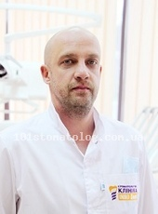
В данный момент запись в стоматологию к врачу через наш сайт не ведется!
Отзывов: 0 0

